Equidés monoddactyles actuels et récemment éteints

Ils appartiennent tous au genre *Equus.*

a. Zèbres

Zèbre de Grévy (*Equus grevyi*).

Zèbres de plaine (*E. burchelli* et *E. quagga*),

Zèbres de montagne (*E. zebra*).

b. Anes sauvages (*E. africanus*).

c. Hémioniens

Hémiones (*E. hemionus*),

Kiangs (*E. kiang*).

d. Chevaux de Prjewalski (*E. przewalskii*).

Ube liste des sous-espèces se trouve dans ‘Equus actules Systématique’.

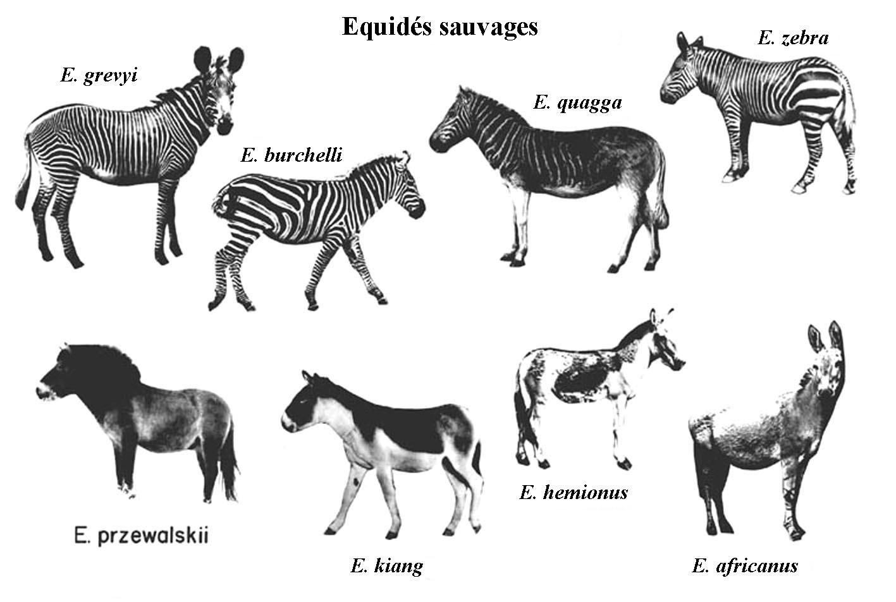

Aux espèces figurées ci-dessus, il convient d'ajouter les Chevaux et les Anes domestiques : *E*. *caballus* et *E. asinus*, et leurs hybrides : Bardots (issus d'un croisement entre étalon et ânesse) et Mules (issus d'un croisement entre âne et jument), ainsi que quelques autres hybrides d'Anes, Hémiones, Zèbres et Chevaux comme le jeune "Zébroïde" ci-dessous.

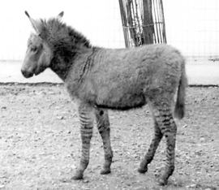

Les Equidés fossiles quaternaires appartiennent au même genre *Equus*.

Equidés monodactyles anciens

Leurs crânes diffèrent de ceux des *Equus*. Chez *Equus* la boîte cranienne est relativement plus grande que chez les *Plesippus* et *Allohippus* du Vieux Monde et d’Amérique du Nordet que chez les Hippidions d’Amérique du Sud. Les crânes *d’Allohippus* et surtout d’Hippidions ont aussi une échancrure naso-incisive plus longue.

